虹口区2018学年度第二学期期中学生学习能力诊断测试 初三理化 试卷
化学部分
相对原子质量：C-12 O-16 Na-23 Cl-35.5 Ca-40 Ag-108

六、选择题（共20分）

- 地壳中硅元素的质量约占26.3%，硅的元素符号书写正确的是

A. S B. Si C. SI D. Sn

- 属于钾肥的是

A. K₂CO₃ B. NH₄NO₃ C. CaHPO₄ D. NaNO₃
- 与金刚石互为同素异形体的是

  - 钻石 B. 活性炭 C. 石墨 D. 碳酸

- 属于纯净物的是

  - 空气 B. 加碘食盐 C. 硫酸铜晶体 D. 泥水

- 属于溶液的是

  - 白酒 B. 牛奶 C. 蒸馏水 D. 珍珠奶茶

- 属于化学变化的是

  - 稀有气体通电发光 B. 分离液态空气得到氧气

C. 熟石灰改良酸性土壤 D. 露置于空气中的浓盐酸质量变小

- 焰色反应火焰呈黄色的是

A. KNO₃ B. Mg C. CuCl₂ D. NaCl
- 人体中的一些体液的pH如下，其中酸性最强的是

A. 胰液：7.5～8.0 B. 血液：7.35～7.45

C. 唾液：6.6～7.1 D. 胃液：0.9～1.5

- 《本草纲目》记载了一种名为升丹（HgO）的药物，HgO中Hg的化合价是 A. -2 B. 0 C. +1 D. +2
- 木炭在氧气中燃烧现象描述错误的是

  - 比在空气中燃烧得更旺 B. 放出热量

C. 产生刺激性气味的气体 D. 发出白光

- 物质的用途错误的是

  - 大理石做建筑材料 B. 氢氧化钠治疗胃酸过多

C. 干冰用于人工降雨 D. 稀盐酸用于清除金属表面氧化物

- 属于复分解反应的是

A. SO₂+2KOH→K₂SO₃+H₂O B. CH₄+2O₂ ⎯点⎯燃⎯→ CO₂+2H₂O
C. Mg+2HCl→MgCl₂+H₂↑ D. CuSO₄+2NaOH→Na₂SO₄+Cu(OH)₂↓
- 实验操作正确的是

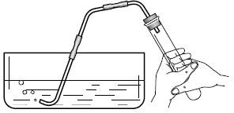 |  | 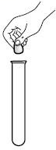 |  | 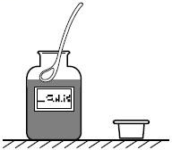 |  | 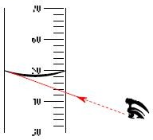
A. | 检验装置气密性 | B. | 取用块状固体 | C. | 取用粉末状固体 | D.读取液体体积
- Cu(NO₃)₂受热分解能产生一种有毒气体，该气体可能是

A. O₂ B. NO₂ C. CO D. NH₃
- 有关水净化过程的描述错误的是

  - 过滤除去可溶性杂质 B. 通入氯气杀菌消毒

C. 加入明矾使小颗粒凝聚 D. 用活性炭吸附某些有害物质

- 相关说法正确的是

  - 尘土飞扬，说明分子是不断运动的

  - 水通电生成氢气和氧气，说明分子是可分的

  - 热胀冷缩，说明微粒的大小随温度的变化而变化

  - 碳酸分解前后原子的种类不变，说明原子是不可分的

- 为完成相关实验所选择的物质正确的是

  - 除去氧气中的二氧化碳：白磷

  - 除去二氧化碳中的水蒸气：生石灰

  - 鉴别氧气和二氧化碳：带火星的木条

  - 检验一氧化碳中的水蒸气：胆矾

- 某氯化钠样品中含有泥沙和少量硫酸镁，用该样品进行如下实验，相关说法正确的是
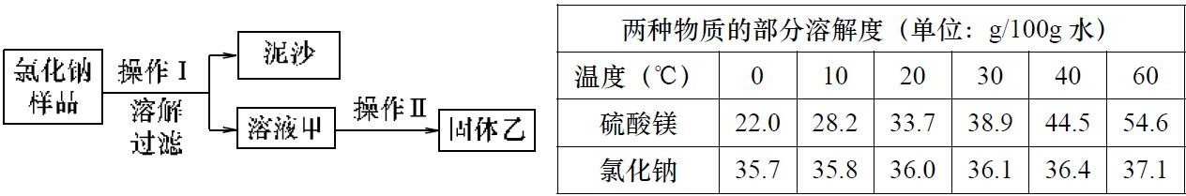

  - 溶液甲是由两种物质组成的混合物
  - 向溶液甲中滴加氯化钡溶液，一定有白色沉淀产生
  - 若操作II是滴加适量氢氧化钠溶液、过滤、蒸发结晶，则固体乙是氯化钠晶体
  - 若操作II是降温结晶、过滤，则固体乙是硫酸镁晶体
- 根据相关实验及现象，得出的结论正确的是

 | 实验 | 现象 | 结论
A | 氢氧化钠固体放入稀盐酸中 | 放出大量的热 | 中和反应放热
B | 某黑色固体放入无色溶液中 | 有气泡产生 | 黑色固体是催化剂
C | 5g蔗糖放入100g水中 | 称得溶液质量为105g | 符合质量守恒定律
D | 金属甲、乙分别放入稀盐酸中 | 只有金属甲表面产生气泡 | 金属活动性为甲大于乙
- 将溶质质量分数为20%的稀硫酸逐滴加入到氧化铁中，生成水的物质的量（n）随加入稀硫酸
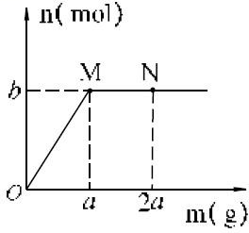
的质量（m）的变化情况如右图所示，相关分析正确的是
  - M点对应的溶液中溶质是FeSO₄
  - ag该稀硫酸中含溶质bmol
  - N点对应溶液中H₂SO₄的质量分数为10%
  - M点开始溶液中铁元素的质量分数保持不变七、填空题（共21分）
- 资源的开发和利用离不开化学，请根据所学知识回答问题。

①空气是一种宝贵的自然资源。空气中含量最多的气体是 ；引起酸雨的物质有 ；久置的石灰水中常会出现白色沉淀，这是因为吸收了空气中的 。
②海洋中也蕴含有丰富的自然资源。近年来我国可燃冰开采能力不断提高，可燃冰的主要成分是CH₄。CH₄ 属于 （选填“有机物”或“无机物”），由 种元素组成，1molCH₄中约含有 个碳原子。
③人们利用太阳能将水和二氧化碳转化为氢气、一氧化碳、甲烷、甲醇（CH₄O）等物质。
上述产物中，常用于金属冶炼的氧化物是 ；CH₄O燃烧生成二氧化碳和水，该反应的化学方程式 是 。

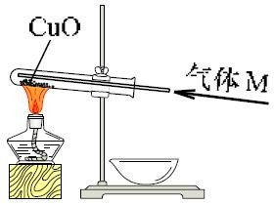
- 某小组设计实验，以氧化铜为原料制取铜。

①甲同学用如右图所示装置制取铜，气体M是 ；

实验时，应先通入一段时间该气体后再加热，原因是 。

②乙同学设计如下实验制取铜。

步骤 | 分析
I 将氧化铜放入过量稀硫酸中，微热 | 加入稀硫酸需过量，目的是 。
II 向步骤I所得溶液中加入过量铁粉，过滤 | 现象： ，有气泡产生
III 向步骤II得到的固体中加入过量稀硫酸，过滤 | 反应的化学方程式是 ，  滤液的成分是 。
- 甲、乙两种固体（均不含结晶水）的溶解度曲线如右图所示，请回答：

① ℃时，甲、乙的溶解度相等。
②t₁℃时，甲的饱和溶液中溶质质量分数是 。
③t₂℃时，80g乙放入100g水中充分溶解，可以得到该温度时乙的 （选填“饱和”或“不饱和”）溶液， 溶液质量为 g。
④将t₂℃时等质量的甲、乙饱和溶液，降温至t℃（t₁<t<t₂），相关分析正确的是 。（选填编号）
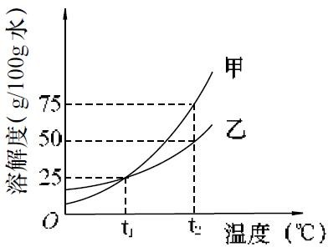
a.t₂℃时，甲、乙两溶液的溶质质量分数之比为75:50 b.降温过程中，甲、乙两溶液的溶剂质量之比不变 c.降温至t℃时，甲、乙两溶液的溶质质量可能相等d.降温至t℃时，甲、乙两溶液的质量可能相等

八、简答题（共19分）

- 实验室常用的制取气体的装置如下。
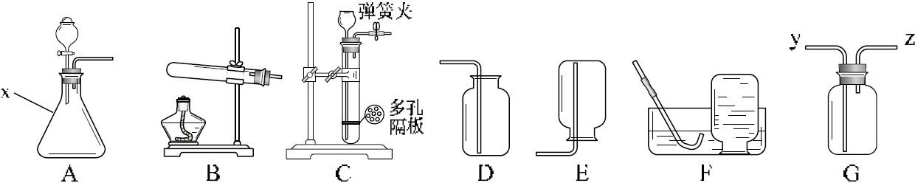

①仪器x的名称是 。
②用双氧水和二氧化锰为原料制取氧气，应选用的发生装置是 （选填装置编号），反应的化学方程式是 。
③用B、F装置制取氧气，反应的化学方程式是 ；该实验步骤如下，正确顺序
是 （填步骤编号）。

- 在试管中加入药品，连接并固定好装置
- 把导管移出水面
- 点燃酒精灯加热，当有连续气泡产生时开始收集
- 熄灭酒精灯
- 检查装置气密性
- 瓶口有打起泡冒出时，用毛玻璃片盖住瓶口，移出水面
④用G装置收集二氧化碳，检验二氧化碳收集满的方法是将燃着的木条放在 （选填“y”或“z”） 处，若火焰熄灭说明二氧化碳已收集满。
⑤实验室用石灰石与稀盐酸反应生成0.1mol二氧化碳，求参加反应的碳酸钙的质量。（根据化学方程式列式计算）
- 某白色固体可能由碳酸钠、氯化钠、氢氧化钠中的一种或几种组成，为确定其成分，某同学进行如下实验。
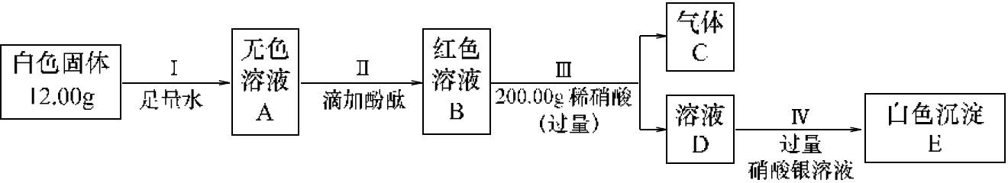
①由步骤II观察到的现象可知，原白色固体中 。
a. 一定有碳酸钠 b. 一定有氢氧化钠
c. 一定有碳酸钠和氢氧化钠 d. 至少含有碳酸钠、氢氧化钠中的一种
②气体C是 ，溶液D的颜色是 。
③白色沉淀E的化学式是 。
④上述实验不能确定的成分是 。为确定该成分可对原实验过程做如下改进：
方法一：步骤III前，先向红色溶液B中加入过量硝酸钡溶液（硝酸钡溶液呈中性），通过观察

得出结论。
方法二：称量沉淀E的质量计算原固体中 的质量，称量 的质量计算原固体中
的质量，再通过计算得出结论。

参考答案

六、选择题

27 | 28 | 29 | 30 | 31 | 32 | 33 | 34 | 35 | 36
B | A | C | C | A | C | D | D | D | C
37 | 38 | 39 | 40 | 41 | 42 | 43 | 44 | 45 | 46
B | D | A | B | A | B | C | B | D | B
七、填空题

47.①N₂；SO₂；CO₂ ②有机物；2；6.02×10²³

③CO；2CH₄O+3O₂ ⎯点⎯燃⎯→ 2CO₂+4H₂O

48.①氢气；排尽试管中的空气，防止爆炸
②I. 使氧化铜全部转化为硫酸铜 II. 红色固体析出（溶液为浅绿色）
III. Fe+H₂SO₄→FeSO₄+H₂↑；硫酸亚铁、硫酸49.①t₁ ②20% ③饱和；150 ④bc
八、简答题

50.①锥形瓶 ②A；2H₂O₂ ⎯M⎯nO⎯2 → 2H₂O+O₂↑

③2KClO₃ ⎯M⎯nO⎯2 → 2KCl+3O₂↑；eacfbd ④z ⑤10g
Δ

51.①d ②CO₂；无色 ③AgCl ④氢氧化钠；溶液是否褪色；氯化钠；溶液B和溶液D；碳酸钠

